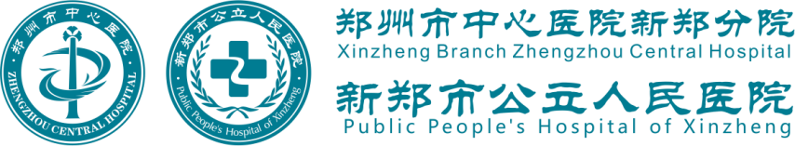

不忘初心 牢记使命

党建工作专刊

(第十八期)

**责 任 领 导：刘宏伟**

**责任科室主任：李 静**

**党办**

**2019年11月30日**

**【党建】**

**“不忘初心 牢记使命”主题教育**

一、新郑分院主题教育成果转化情况

（一）围绕“解民忧 纾民困 暖民心”主题教育内容，将调研成果转化为相关制度、推动医院管理强化

（二）创新举措：开展《医院文化建设与末位淘汰制试行现状调查》课题调研。

（三）取得成效：

1.梳理发现医院经营管理方面、文化活动管理、文化建设、院务公开等方面问题17项，末位淘汰制中考核内容、考核形式和频次、考核结果运用方面问题24项。

2.将问题分类汇总，责任到人，制定整改措施和完成时间节点。新制定了《新郑分院末位淘汰制实施方案（试行）》，并修订《新郑分院文化建设实施方案》。

3.完善了相关工作制度。

3.1医院文化培训全覆盖。加强新入职员工进行文化岗前培训，每半年组织一次文化培训和考核。

3.2关注员工心理状态，加强对职工的关心和帮助，加强职工培训，提升职业规划能力。

3.3拓展院务、党务公开渠道。通过官网，OA，党务、院务公开栏，微信号，微信群，电子显示屏，院周会等对应公开公示内容进行全方位信息公开。

3.4对全体职工进行多角度、分层级、多种形式的培训考核。考核内容依据医、护、技、药各专业的特点，制定具有针对性的考核指标；行政人员考核要和日常表现相结合；互评考核按照工作接触程度进行评价；探索导师制、师徒制或带教老师制。考核形式分科室层面和院级层面，医医、医护、医患以及关系比较紧密的科室之间多维度的考核。各科室考核标准由科主任牵头组织全科进行讨论，制定适合本科室的科级考核标准。通过末位淘汰发现在A层级（排名前10%）中优秀人员，起到员工激励作用，进一步提高医院职工的凝聚力，提升医院管理效能。

**围绕“一支部、一品牌、一亮点工作实施方案”，提升行政后勤服务能力**

新郑分院各党支部结合工作范围，及群众反应问题较多的方面制定了自己的品牌主题，并围绕品牌创新工作方式，制定多项创新举措。

**（一）行政党支部**

通过开展行政党支部“读书会”，以“优秀共产党员事迹选编”作为核心学习材料，学先进，改进工作方法，提升工作效率；以“职工有话请直说”，“满意度”调查问题等作为改进工作的突破点；以满意度调查结果作为改进成效的衡量标准。

**1.制定品牌主题：“打造一支肯吃苦，敢担当、速保障的冲锋队”**

**2.创新举措及工作成效：**

2.1完善6个工作清单，明确每日、周、月、季度、年度工作任务，保证各项工作不遗漏。

2.2强化制度、岗位职责学习，品管办持续督导，确保制度落实到位。

2.3开展垃圾分类，整合医院现有资源，通过张贴标识，将医院现有垃圾桶每4个分为一组，降低成本，达到了分类效果，实现了分类的目的。

2.4开展”暖心开水、卫生厕所、健康食堂“活动，门诊大厅设置暖心茶水车，365天为患者提供热水。每间卫生间设置残障人士座便，配备干手纸、卫生纸、置物架等设施，保洁人员不间断巡视、打扫，保证卫生间的干净、无味，提高患者的满意度。

2.5服务保障部上线“国天云”物业任务调度管理系统，每人下载客户端，发现问题，利用手机报送，系统自动分配任务至相关工作人员，对维修情况追踪，评价。简化流程，节约了医务人员的时间，提高了考核的准确率和效率。

2.6围绕“解民忧、纾民困”，开通了“商保直赔”、实行“先诊疗、后付费”、设立了“道路救助基金”、”关爱女性健康中华粉蓝丝带“、”心连心之冠心病患者慈善救助“关爱肾友”等慈善项目，缓解了群众就医压力，彰显医院公益、公立性。

2.7构建我院双重预防体系建设工作，将全院各部门纳入风险防控体系中，通过制定风险防控清单，任务提醒，将医院安全生产的风险降到最低。

**（二）急诊重症外科党支部**

**1.制定品牌主题：优化流程，保证绿道畅通**

**2.创新举措**

2.1践行爱仅一墙之隔的服务理念，在ICU等候区特别设置了家属陪护室和休息区。深夜等候的患者家属，无需再在走廊、大厅忍受慢慢长夜的凄冷，真正体现了公立医院的温度。为患者家属提供休息空间的同时，也确保了安全性，真正体现了人性化、细节化服务，受到了患者及家属们的一致好评。

2.2支部选派代表，开展“党员体验日”活动，通过交换体验模式，对各区域工作流程进行亲身体验，发现工作中存在问题对相关科室采取流程优化，提高患者满意度。

2.3召开动员大会，组织党员学习，通过座谈会、撰写心得等多形式开展主题教育活动，使主题教育活动扎实深入开展、亮点纷呈、成效显著。

2.4急诊以症状为导向的急诊分诊体系，精准、快速提高分诊效率，建立以“胸痛中心、卒中中心、创伤救治中心、危重孕产妇救治中心、危重新生儿救治中心、老年人急性期快速恢复中心”六大症状为导向的快速一体化诊疗中心，使患者能够快速得到及时救治。施构建起了集急诊抢救、急诊门诊、输液中心、急诊病房、急诊重症监护室为一体的急救体系，保证了急危重症患者的抢救及时有效。

2.5新郑市公立人民医院胸痛中心将依托郑州市中心医院专家团队力量，通过新郑地区院前急救系统、不同级别医院以及医院内部多学科之间的合作，以建立区域协同救治体系。为急性胸痛患者提供快速而准确的诊断、危险评估和恰当的治疗手段，从而提高急性胸痛的早期诊断和治疗能力，减少误诊和漏诊，避免治疗不足或过度治疗，以降低急性胸痛患者的死亡率，改善临床预后。

2.6“普通开腹手术切口长、痛苦大、恢复慢；传统腔镜术切口小、痛苦少、恢复快、并发症发生率低，但是仍然需要建立多个穿刺点或标本娩出的切口。随着腹腔镜相关设备及技术进步，新郑市公立人民医院开展单孔腹腔镜技术，在原有优点的基础上，开启微创手术“无痕”新时代。”

2.7滴热血，凝聚赤诚之力，一份爱心，承载生命希望，新郑市公立人民医院积极组织全院职工及病人家属献血。献血是一种付出，更是一种收获。河南省红十字血液中心流动血车、身着白大褂的医生和护士、医院行政后勤工作人员……医院职工正在踊跃的参加“无偿献血”活动。

2.8承接新郑市疾控中心犬伤处置工作，24小时应诊服务，为此类患者提供夜间就诊场所。

**3.工作成效（数据表示）**

3.1急诊科2019年1月-11月住院患者2151人次； 门急诊处置患者13662人次，急诊抢救122人次；120出诊1092次。门急诊输液2435人次，注射1485人次。共接诊胸痛患者196人次，卒中患者228人次，创伤1426人次。参与义诊工作29次，承担保障任务79次。

3.2重症医学科2019年1月-11月住院收治人数约480人次，为70%患者家属提供夜间住宿。

3.3门诊综合诊疗中心：自2018年6月起至2019年11月，门诊综合诊疗中心共完成各项诊疗及手术3879例。其中包括：介入手术726例、内镜诊疗2839例、眼科手术290例、皮肤科手术24例。

3.4外科一病区:自2019年1月至10月入院1096人次，出院1182人次，其中手术人次730人。

3.5外科二病区：自2019年1月至11月共完成手术：474台，其中骨科手术314台，其中髋关节置换24例，膝关节置换23例，神外手术45台，耳鼻喉手术68台，病区开始ERAS快速康复，使患者住院费用降低，时间减少，真正使老百姓得到便利。

3.6泌尿外科病区：2019年8月成立，8月份至今总入院274人，总出院282人，手术170台，三级手术91台，四级手术22台。前列腺电切病种作为ERAS，运行效果良好，得到患者一致好评。

3.7犬伤门诊：自2019年10月22日开诊以来接诊患者1735人次，注射疫苗使用量1966人次。

**（三）内科党支部**

**1.制定品牌主题：加强院内外健康宣教管理，增强人民群众防病治病能力**

**2.创新举措**

2.1运用多种形式进行健康宣教，提高广大人民群众健康意识。

2.2利用健康小讲课等巡讲方式，走进社区、进入各基层单位，扩大影响，提升医护人员健康宣教能力，增强人民群众防病能力。

2.3利用视频等播放软件，播放身边案例，警示身边人，注重日常生活保健，时时关注健康，要在医护人员的指导下做好三级预防。

**3.工作成效（数据表示）**

3.1 2019年12月初护理人员走访梨河镇社区高龄（70岁以上）群众8人，附近移民村村民（65岁以上）6户，通过走访，发现群众当前生活条件及卫生条件差，很少就医，滥用口服药物，小病不治拖成大病的现象，老年人更是如此，独自生活或同子女生活，均缺少家人照料，普遍存在健康意识较差，缺乏卫生保健知识。为此，各科室医护人员入户对患病群众进行一对一指导，手把手教会患者怎样做好日常锻炼。

3.2每周五下午15:00在病区示教室进行健康小讲堂活动，通过讨论、案例再现等形式，传递健康理念，指导患者朋友做好三级预防，截止目前为止，小讲课已持续开展21场。

3.3医护人员录制安全教育小视频8个，其中有病友参与，这种教育形式群众及病友更直观更宜接受。

**（四）门诊妇儿党支部**

**1.制定品牌主题：优化就诊流程，打造精品服务**

**2.创新举措**

2.1设置分诊台，精准预检分诊；设置有自助办卡机、采取微信、支付宝、及现金等多种支付方式，大大的缩短患者排队等候时间。

2.2投放各种疾病宣传手册，拍摄健康教育视频，门诊大厅屏幕循环播放健康教育知识，提高群众健康管理知识；设置健康小屋，提供普及健康知识的书籍近千册。

2.3志愿者服务站内设置简易门诊，快速有效的为患者开具药品、检验和检查，更好地缩短患者等候时间。

2.4住院部“一站式服务中心” 协助患者办理入院测量生命体征；为住院病区打印一日清单，及出院总清单；院内保修及小设备配送，协助临床一线工作人员为急危重患者快速有效仪器配送心电监护收取和发放药品、检验单、标本、物资耗材等服务；病历邮寄，轮椅、雨伞租借等，接待患者投诉处理，快速、高效为患者解决问题。

2.5开展健康科普宣教比赛和胸痛日义诊快闪活动。

**3.工作成效（数据表示）**

3.1门诊就诊量1-11月份211114人次，1到6月份上半年满意度调查8391份。

3.2妇产科：妇儿科门诊就诊量25416人次，药流63人次，取环 55人次，人流手术303人次。

3.3儿科：儿科门诊就诊量27560人次。

3.4健康管理中心：体检人数21546人次。

**（五）医技医辅党支部**

**1.制定品牌主题：提高业务技术，优化就诊流程，缩短患者检查等待时间**

**2.创新举措：**

2.1 在检查高峰时段，增加一线工作人员数量(抽调二线到一线帮忙)，减少患者检查等待时间。

2.2通过多次培训、考核、演练提高医技人员的业务技术检查诊断水平，使其能够熟练掌握各自业务技术，缩短患者检查、诊断时间。

2.3 对住院患者实行精准预约检查(十分钟以内)，减少病人等待时间。

2.4登记患者信息时在申请单上留下患者联系电话，诊断结果出来时，第一时间电话告知。

**3.工作成效（数据表示）**

优化前后数据对比： 3.1门诊DR由两小时出报告改为一小时出报告（缩短出报告时间）。

3.2住院病人预约检查，例如：预约检查时间9:00-9:30，申请单上预约时间为9:00-9:10，减少每名住院患者等待时间20分钟。

二、新郑市公立人民医院主题教育工作推进会

2019年11月5日08:30，院党委组织召开“不忘初心，牢记使命”主题教育推进会，会上对徐立毅讲话精神和马西文同志调研报告等内容进行集中学习研讨，并明确了下一阶段主题教育等党建工作目标。全院领导、各级党委支部书记共11人参会，会议由刘宏伟书记主持，院领导班子以及各党委支部书记深入研讨，交流。

院党委以高度的政治责任感，紧扣学习贯彻习近平新时代中国特色社会主义思想主线，聚焦“不忘初心、牢记使命”主题，按照“守初心、担使命，找差距、抓落实”总要求，围绕理论学习有收获、思想政治受洗礼、干事创业敢担当、为民服务解难题、清正廉洁作表率的具体目标，把学习教育、调查研究、检视问题、整改落实贯穿全过程，深入推动学习贯彻习近平新时代中国特色社会主义思想入脑入心、见行见效，整个活动进展有序、扎实深入，达到了预期目的。

**（一）坚持在抓实学习教育上发力，以更强的自觉强理论武装**

学往深里走，学深悟透。领导带头学。院领导班子带头抓学习、起示范，深入研讨“当好一个副职，到底有多重要，自觉维护班子团结和正职威信”当一个副职，应有这样的思想品质：拉偏套使正劲，做机动补窟窿，多出力少出名，唱黑脸不争功。更要把方向、定战略，将徐书记精神结合医院文化进行分析把工作做实，突出医院文化特色。

学往心里走，触动灵魂。高瑞敏书记领学“徐立毅到新郑调研讲话要点”徐立毅同志到新郑调研时充分考察、多方调研，肯定了新郑发展现状并立足实际提出了更高要求：按照城区发展思路谋划新郑工作，着力打造发展特色，推动治理创新，当好全省县域经济高质量发展排头兵。在下一步发展中，要围绕继续当好“排头兵”目标，谋划好各个方面的工作，推进新郑更有质量、更加健康发展。

高瑞敏书记对“不忘初心、牢记使命”主题教育的开展给予充分肯定，并提出明确要求。他指出，“不忘初心、牢记使命”主题教育开展以来，省社科院党委深入学习贯彻习近平新时代中国特色社会主义思想，按照省委的部署要求，组织领导坚强有力、根本任务把握准确、重点措施周密扎实、解决问题注重实效，努力做到“两手抓”、“两促进”，有效提升了党员干部的理论水平和政治觉悟，发现并推动解决了一批重点难点问题，赢得了广大干部群众的肯定，取得了明显成效。下一步，要持续推动学习贯彻习近平新时代中国特色社会主义思想走深、走心、走实，要善始善终抓好整改落实，特别是专项整治工作，坚持把“不忘初心、牢记使命”作为永恒课题、终身课题，以自我革命的精神加强党的建。

**（二）坚持在深入调查研究上发力，以更实的作风促成果转化**

院领导班子成员结合调研所得，讲好专题党课，紧密结合学习和调研成果，重点讲自己学习习近平新时代中国特色社会主义思想，特别是习近平总书记关于“不忘初心，牢记使命”重要论述的认识体会，讲存在的差距和不足，理论结合实践。马西文院长对“医院文化建设与末位淘汰制试行现状调查”为深入了解医院文化建设现状和职工对末位淘汰制试行的认同度，进一步提升医院凝聚力和管理效能。采用网络调查和现场访谈两种形式进行广泛而深入的调查。

医院文化调查从精神文化、物质文化、制度文化、行为文化、管理层领导力、院内信息畅通、文化活动参与度和文化活动组织形式八个维度对医院文化建设现状进行调查。从结果显示目前医院文化建设和末位淘汰制试行并得到职工认可，能够发挥凝聚人心，激发干事创业的动力和决心。

最后群体领导班子成员交流研讨

高瑞敏书记：从马西文院长分享调研成果的过程中，不但学习到了调研报告的方式方法，更学习到了严谨认真的学习态度和她从严从实的工作作风。立足自身找不足，今后要扎扎实实立足实际工作深入基层开展调研，求真求实杜绝形式主义和官僚作风。

刘宏伟书记：目前工作重心应着重放在主题教育上，切实沉下心来，从实际出发，立足实践充分发挥作用，提升管理能力和领导能力。针对“做好一个副职”，应继续搞好团结立足大局、担当负责。

王忠振院长：结合本职工作，下一步将继续围绕医院中心工作，对医保物价、医疗质量、中心建筑抓重点。针对“做好一个副职”关键要摆好自身位置、摆正态度、履职尽责，维护党中央党委核心，提高执行力不流于形式。在徐书记讲话中了解到新郑的发展思路、注重特色、方式创新的前瞻性考虑。

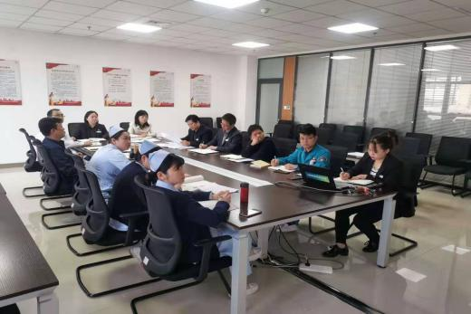 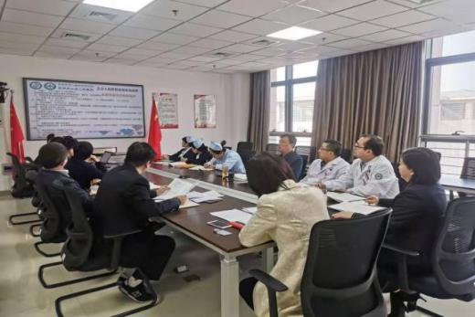

**（三）敢担当、解难题、作表率“最美公立医院人”演讲比赛**

为扎实有效地推进“不忘初心、牢记使命”主题教育，进一步强化广大党员干部思想武装，锻炼广大党员干部“守好初心、担好使命”的强大精神力量，推动主题教育走深走实、入脑入心，为改革发展凝聚起强大力量。按照主题教育总体方案，今天新郑市公立人民医院举办了“最美公立医院人”主题教育演讲比赛，并通过现场投票方式对表现优秀演讲作品进行表彰。

投票环节：通过扫描二维码每人可选择三个最喜欢的作品进行投票。根据各题目投票总票数自高而低评选出一等奖、二等奖、三等奖、优秀奖。

市卫健委领导、市委巡回指导组领导莅临指导。医院全体中层以上领导干部、全体党员、入党积极分子进行了“敢担当、解难题、作表率”——“最美公立医院人”身边典型先进事迹学习。

此次演讲比赛，医院全体工作人员高度重视、精心组织、踊跃参赛。选手们立足岗位，从不同的角度，不同侧面，围绕一线医疗畅谈责任与梦想、初心与使命、责任与担当，抒发了自己对医疗事业的热爱的炽热情怀。进一步加深了干部职工对“守初心、担使命”的理解和认识，充分展现了广大干部职工莲勃向上的精神面貌，传递了正能量，唱响了主旋律，鼓舞了干劲，振奋了精神。

卫健委主任李长法同志对医院各科室工作和先进个人表示充分的肯定，并对医院工作提出更高要求：希望全院职工能够以本次主题活动为契机，将担当意识和圆梦精神落实在具体工作中，立足岗位敬业奉献，将守初心、担使命内化于心、外化于行，在奋力实现中华民族的伟大复兴中，坚定自信，增强自觉，实现自强，以不避难的态度去担当，以钉钉子的精神去落实，创造我市基层医疗卫生事业灿烂的新未来。

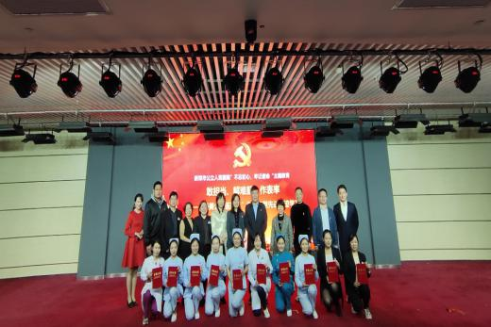 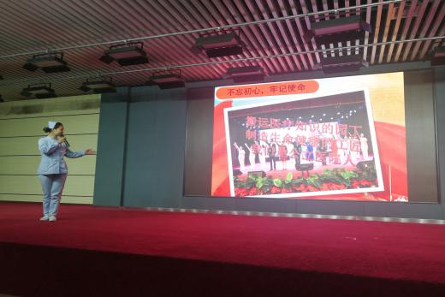

（四）新郑市公立人民医院主题教育学习研讨会

2019年11月12日09:00，院党委组织召开学习研讨会，会上主要学习第十九届中央委员会第四次全体会议精神进行学习，对主题教育中进一步做好基层减负工作研讨并制定整改方案，并进行“不忘初心，牢记使命”主题教育应知应会测验。全院领导、各级党委支部书记共12人参会，会议由刘宏伟书记主持，院领导班子以及各党委支部书记深入研讨，交流。

围绕一个“守”字，坚定执政初心。学习中国共产党第十九届中央委员会第四次全体会议公报。全会强调，我国国家制度和国家治理体系具有多方面的显著优势，主要是：坚持党的集中统一领导，坚持党的科学理论，保持政治稳定，确保国家始终沿着社会主义方向前进的显著优势；坚持人民当家作主，发展人民民主，密切联系群众，紧紧依靠人民推动国家发展的显著优势；坚持全面依法治国，建设社会主义法治国家，切实保障社会公平正义和人民权利的显著优势；坚持以人民为中心的发展思想，不断保障和改善民生、增进人民福祉，走共同富裕道路的显著优势；坚持改革创新、与时俱进，善于自我完善、自我发展，使社会充满生机活力的显著优势；坚持德才兼备、选贤任能，聚天下英才而用之，培养造就更多更优秀人才的显著优势；这些显著优势，是我们坚定中国特色社会主义道路自信、理论自信、制度自信、文化自信的基本依据。

紧盯一个“担”字肩负时代使命。在全院“不忘初心，牢记使命”主题教育中进一步做好基层减负工作的问题刘宏伟书记强调：为扎实推进“不忘初心，牢记使命”主题教育，切实为基层松绑减负，不断营造学的氛围、严的氛围、干的氛围。并指出我院对标重点做出以下整改工作：

开展党群服务中心标牌规范清理，11月底完成

大幅精简文件，发扬“短实新”文风。

严格控制会议，切实改进会凤，少开会、开短会、开有效的会、解决问题的会，合并或套开会，将精力投入到抓落实、抓推进的具体行动中。

规范督查检查考核，提升调查研究质量。

完善基层干部关爱机制，持续优化工作环境。

突出一个“抓”字，确保落实见效。通过职工“有话，请直说”服务调查。首位问题是关于绩效，我院张新伟总会计师对比近三个月的绩效进行比较核算。细则详见《8月绩效方案》，新计划在持续进行中。针对绩效发放问题征求领导班子意见。

李金蕊院长：应争取绩效及时发放。

王忠振院长：绩效严格按制度要求，规章执行。

刘宏伟书记：新绩效方案制定需要一个过程，制定前先按原先方案进行。

马西文院长：在制定新绩效方案同时尽量及时按现有方案发绩效。

高瑞敏书记:绩效应尽快补齐，以提升职工满意度和幸福感。

结论：同意尽快补齐未发各月绩效，体恤基层员工生活情况，对未及时发放绩效的原因做出解释。

高瑞敏书记作总结讲话。她指出，今天，我们花了近三个小时进行学习研讨与测验，班子的每一位成员都能结合主题学习与工作实际深入思考，畅谈认识与体会，这很好，希望学院全体党员干部一定要进一步加强理论学习，提高政治站位，进一步“增强“四个意识”，坚持“四个自信”，做到“两个维护”，牢牢把握“守初心、担使命，找差距、抓落实”的总体要求，强化政治担当，坚定理想信念，把主题教育贯穿始终，把检视问题和整改落实贯彻始终，牢记为党育人、立德树人，立足岗位，履职尽责，推动我院主题教育往深里走、往心里走、往实里走，确保主题教育取得更大实效。  并进行了“不忘初心，牢记使命”主题教育应知应会测验。

（五）主题教育调研成果交流会暨“对照党章党规找差距”专题会议

2019年11月20日党委会扩大会议，“不忘初心、牢记使命”主题教育调研成果交流会暨“对照党章党规找差距”专题会议，院党委委员对照党章党规并结合党员初心使命四问表，认真准备、亲自撰写发言提纲。全院领导、各级党委支部书记共10人参会，会议由刘宏伟书记主持，院领导班子以及各党委支部书记深入研讨，交流。

调查研究求实。院党委委员依次汇报调研成果

张新伟：以“两个允许”为调研课题，通过实地调研和问卷调查的方式对新郑市公立人民医院在时代背景下绩效制度进行探索，力求绩效方案更为合理化、更加彰显公平。

李永刚：以“员工幸福”为调研课题，通过调研问卷和实地访谈等方式收集广大职工对“幸福”的合理诉求与目标期望，对标诉求、期望值和目前情况找差距和症结，力求在现有的条件下打造工作平台、提升职业价值、在团队中奋斗、优化沟通艺术、加张人文关怀。

翟永辉：针对“医院安全生产”调研课题，对医院安全生产、双控体系建设的制度建设、岗位履职、风险防控、培训效果等方面研究，对发现问题立行立改，明确思路和举措。

王忠振：将“医疗质量零缺陷工作推进”课题细化为以专科品牌预约手术为主，做好医院质量与安全的管理，将对2018年8月至2019年10月自预约手术开展以来的各项数据指标对比，明确思路，发现可优化措施并在下一阶段着力持续整改。

刘宏伟：以“新郑市紧密医共体建设”为调研课题多方调研考察，发掘出以下几类问题：

医共体间不够紧密，停留在协议联系

上级医共体医联体能力不足，帮扶力度小

上下转诊等沟通不畅，信息化建设未跟上

学科建设不到位

针对问题分别分析，制定整改方案和优化措施。

检视问题剖实。院党委委员结合“党员初心使命四问”进行“对照党章党规找差距”专题会议。全体领导班子在深入学习习近平总书记关于“不忘初心，牢记使命”重要论述的基础上，结合学习研讨，对照党章党规，重点对照党章、《关于新形势下党内政治生活的若干准则》《中国共产党纪律处分条例》进行自我检查，在此次专题会议中以正视问题的自觉和刀刃向内的勇气，逐一对照、全面查找各种违背初心和使命的问题，真刀真枪解决问题。

整改落实做实。针对职工“有话，请直说”谈感受和下步工作计划为深入开展“不忘初心，牢记使命”主题教育，促进主题教育常态化。通过二维码线上征集意见49条，建立解决群众最急最优最盼问题台账，对每月反馈问题梳理归纳、立行立改明确责任分工，限期整改。

领导以身作则，就能不令而行。对照党章党规找差距，是主题教育学习教育和检视问题的重要内容，是推动党员领导干部主动检视自我、自觉修正错误的重要措施，作为领导干部，我们必须要想在先、做在前，抓得紧、抓得实，引领广大党员干部跟着学、照着做，为加快推进建设凝心聚力。

（六）参观监狱警示教育

2019年11月19日，为进一步加强医院党建工作，推动医院的党风廉政建设，营造医院风清气正良好氛围，院党委组织中层以上领导干部、党员、入党积极分子、重点岗位人员共88人代表走进河南省新郑监狱警示教育基地接受党风廉政警示教育。

一名应贪污服刑人员现身说法者用他的忏悔，用他痛悔莫及的警醒，用他对自由和生活的渴望，给我们实实在在地敲响了警钟。堂堂正正做人，规规矩矩做事，这是在时刻提醒我们在今后的生活、工作和学习中必须遵守的准则。要做到这一点，要从以下几方面做到，也是接受警示教育的几点体会：

　 一是要加强学习，提高拒腐防变能力。活生生的事实还告诉我们，不学习，思想就得不到改造，欲望就容易膨胀，就拒绝不了诱惑，一遇到诱惑就容易乱了方寸，就容易被诱惑的绳索绊倒。作为党员干部，要时时处处要用党纪国法约束警示自己，牢固树立法治意识和警醒意识，准确贯彻执行国家各项法律、法规和政策，树立正确的价值观，自觉实践过好权力利益关、思想道德关和廉洁自律关。要时时注重学习，处处加强世界观、人生观和价值观的改造，加强党性修养，不断增强自律意识和拒腐防变能力，从思想深处筑起党纪国法和道德意识防线。

二是坚定信念。始终坚定共产主义和有中国特色的社会主义的理想和信念，是共产党员的立身之本。党员干部丧失了理想信念，就会失去精神支柱，失去灵魂。只有自觉地进行世界观、人生观和价值观的改造，坚定自己的信念，牢记为人民服务的宗旨，坚持立党为公、执政为民，提高自我约束能力，提高自我警省能力，坚决抵制市场经济条件下物欲横流的诱惑，过好权利关、金钱关、人情关，才能经受住各种考验，抵御住各种诱惑，立于不败之地。

三是要以人为鉴。通过他们的现身说法，在自己思想深处受到极大触动。对他们犯罪道路的过程、原因及教训作了反思，通过这些典型案件说明，个人一旦贪欲膨胀、利欲熏心，就会丧失理想信念，在金钱面前打败仗;一旦追逐名利、捞取功名，就会导致急功近利，贻误事业的发展;一旦恃权轻法、心存侥幸，就会触犯法律受到制裁，最终变成人民的罪人。从中我们也清醒的认识到：作为一名党员干部，应该时刻提醒自己，时刻牢记一个共产党员的标准，强化政治意识、大局意识、奉献意识、服务意识、勤政意识，忠实践行“三个代表”重要思想。以人为鉴，可正衣冠。

四是要以身作则，作好表率。作为市发改委的干部在清正廉洁、勤政为民方面，要做到心不贪、手不长、嘴不馋，从思想上筑牢拒腐防变的堤防，自重、自省、自警、自励，经得起权力、金钱、美色的考验，在拜金主义、享乐主义和极端个人主义的侵蚀面前一尘不染，一身正气。

通过这次警示教育参加88名人员都写出了深刻的心得体会，并在选出10名优秀的心得体会。

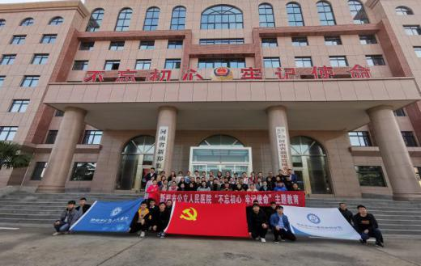 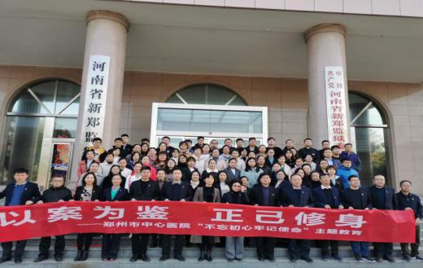

**【共青团】**

为进一步加强我院“青春家园”的建设，将其打造成为县域范围内联动青年的枢纽型组织和服务青年的平台型组织，完善“青春家园”的管理运行机制，增强“青春家园”联系服务青年的能力。2019年11月22日新郑市团委副书记花洋及相关团委工作人员来我院参观青春家园建设情况。

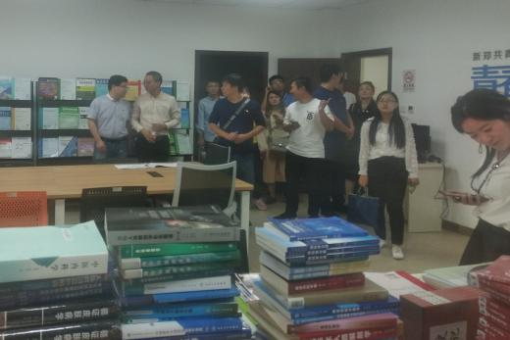 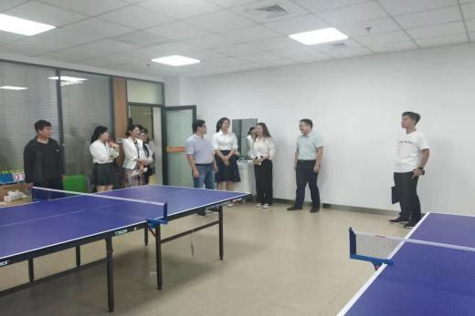

**【工会】**

秉承“员工幸福”的办院理念，新郑市公立人民医院工会委员会一直致力于为职工谋福利、解难题，提升职工幸福感和满意度。

1.收集了7-9月份生日职工，为112人职工发放生日礼品，完成了10-12月生日职工162人生日职工统计工作，并按照发放生日礼品。

2.11月份结婚职工1人，已按规章制度要求为其发放结婚慰问品。

3.11月份生病住院职工6人，已按照规定标准为其发放住院慰问金。

1. 经过与新郑市总工会对接，已完成新入职职工办理工会会员卡的准备工作并提交相关材料。

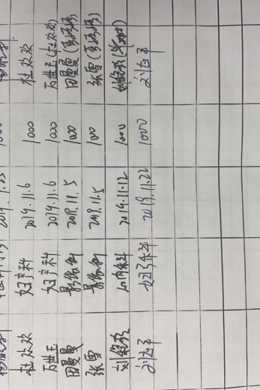

**【医德医风】**

2019年11月，在院党委的正确领导下，我院医德医风工作持续改进。根据 “病人的需要是第一位的”服务理念，充分发挥公立医院的公益性，切实解决老百姓反映强烈的“看病难、看病贵”等问题，加强教育，重抓落实，紧盯成效。现将医德医风情况汇报如下：  **一、继续狠抓医德医风教育工作**
思想是行动的指南，有什么样的思想就有什么样的行动。院监察室非常重视思想教育，利用微信群、医院宣传栏积极宣传医德医风的政策法规和典型案例，开展了治理商业贿赂专项整治活动。使广大职工在思想上树立起正确的人生观、价值观、荣辱观。组织全院学习《医疗机构从业人员行为规范》从行为、仪表、言谈举止上规范了职工的行为。其次大力建设医院文化，形成了医院全体职工的共同价值观，如医院精神是“创新、实干、敬畏、贡献”，办院理念是“病人满意 员工幸福”，医院愿景是“以人为本 规范管理 和谐医患 科学发展”，服务理念是“病人的需要是第一位的”，同时也加强了廉洁文化建设，这样从医院文化上规范了医务人员的道德行为;同时各科利用交班和各种学习会重温学习卫生部下发的《医疗卫生行风建设九不准》;监察室对新分配人员也进行系统的医德医风教育，这样使我院的医德医风教育达100%。  **二、深入患者中间调查研究，切实解决患者急需解决的问题**

调查研究是我党一贯的优良传统，没有调查就没有发言权，医德医风和医疗服务的好坏只有病人最有发言权。为此监察室每月组织专人深入病区、门诊患者中进行服务满意度调查，对我院在医疗、护理、后勤服务、医德医风方面的情况征询患者的意见和建议，以及意见本上反映的问题一起归类汇总，拟出解决问题的意见或建议，逐一予以解决。这样为患者解决了许多实际问题。如改进门诊就诊流程，方便门诊患者就诊;为方便患者就诊重新设置了导诊图标、标识、标牌;有的患者反映医护人员服务态度差，监察室及时组织各科室主任、护士长召开反馈、教育会;门诊患者有的反映候诊时间较长不满意，为此专门改进服务流程与制度落实，新增门诊弹性排班制度，督导各专科加强培训;有的患者反映医院食堂口味差，为此我院加强了对食堂的考核;经过广大职工的共同努力，使我院的综合满意度满意度均达96%以上，拉近了医患关系，得到了患者的好评。11月份全院收到感谢信、锦旗及得到患者及家属的赞扬，具体情况见下：

|  |  |  |  |  |
| --- | --- | --- | --- | --- |
| **新郑市公立人民医院11月份表扬登记汇总表** | | | | |
| **科室** | **感谢信 （数量）** | **锦旗 （数量）** | **上交红包回扣（元）** | **共计表扬次数** |
| **妇产科** | 11 | 6 |  | 17 |
| **老年病科** | 13 |  |  | 13 |
| **儿科** | 12 |  |  | 12 |
| **呼吸内科** | 7 |  |  | 7 |
| **神经内科、中医康复科** | 6 |  |  | 6 |
| **外二科** | 3 | 2 |  | 5 |
| **健康管理服务中心** | 5 |  |  | 5 |
| **神内二** | 4 |  |  | 4 |
| **消化内科** | 4 |  |  | 4 |
| **泌尿外科** | 3 |  |  | 3 |
| **心血管内科** | 3 |  |  | 3 |
| **门诊导医台** | 2 |  |  | 2 |
| **重症监护室** | 1 | 1 |  | 2 |

**三、狠抓当今社会关注的热点“红包”问题**
我院通过多频次开展讲座对职工进行教育与考核，多次组织学习《医疗卫生行风建设九不准》、《医疗机构从业人员行为规范》，对退“红包”的医护人员年终进行表彰，对索要和收受“红包”的给予相应的罚款及处罚。总之，我们一方面引导和鼓励绝大多数医护人员保持高尚的医德医风，另一方面对个别违背职业道德的医务人员采取严厉的高压政策。由于加强了职工的思想教育和完整配套的奖罚制度，我院11月没有收受“红包”的现象。  **四、严禁乱收费、乱计费、开“搭车药”和药品做临床**
今年11月纠正行业不正之风的重点仍然是治理乱收费，努力为患者提供优质服务。具体措施如下：一是由医保物价办每月从社保了解各科收费情况，发现乱收费、多计费、开“搭车药”的情况要求其科室马上予以纠正;二是医保物价办每月下各科按照二级甲等医院收费标准，逐一进行检查，不合理的收费要求其必须调整;三是监察室与药学部对于某种药品突然出现用量非正常大增，或者发现用商业贿赂手段经销药品的，马上取消该药品在我院的经销。同时根据《新郑市公立人民医院医德医风考评制度》，对于乱收费、多计费、开“搭车药”的予以严肃处理。

**五、大力弘扬“病人的需要是第一位的”服务理念**在全院广大职工中倡导在看病中不论贫富贵贱都一视

同仁，尤其要关爱困难群体和弱势群体，真正体现社会主义大家庭的温暖。保护患者的隐私权，尊重民族习惯和宗教信仰。实行优质医疗、优质护理、优质服务，达到服务好、质量好、医德好、群众满意的综合医院。由于我们精湛的医术、合理的收费和良好的医德医风，使我院在新郑市有较高声誉。 虽然我们医德医风取得了很好成绩，但也存在的不足。首先，仍然有个别推诿病人、乱记费、对病人不够耐心的现象发生;其次，缺乏“走出去与请进来”与兄弟医院的经验交流，探索医德医风发展的新思路;再次，医德医风学习资料匮乏陈旧，跟不上改革形势的需要。 今后，要继续加强医德医风教育和奖惩力度，要加强兄弟医院的经验交流，结合十九大精神，紧跟改革发展的方向，使新郑市公立人民医院的医德医风工作再上一个新台阶。

**【义诊宣传】**

一、医保宣传进基层 温馨服务暖人心

为进一步提高参保人员对医保政策及办理流程的知晓率，11月5日上午，新郑市医疗保障局组织我院医疗专家到梨河镇高新庄开展医疗保障服务进基层活动，市医疗保障局全体班子成员及干部职工参加活动。

在高新庄党群活动中心广场，我院医疗专家和医护人员为群众免费进行血糖、血压、心电图等检查，向群众进行高血压、冠心病等疾病诊疗及防治知识宣讲，为每一名参加活动的群众免费发放菊花、板兰根等药品。

市医疗保障局党组书记、局长赵建军带领班子成员以及我院医保办干事现场为群众发放《城乡居民医保政策明白卡》《打击欺诈骗取医保基金行为》等宣传品，并围绕城乡居民医保政策向群众讲解城乡居民基本医保的参保缴费标准和办理渠道、门诊和住院待遇、异地就医和转诊转院办理等内容。

此次活动吸引了近150人参与，现场解答相关问题90余次，发放宣传册150余份。工作人员细致讲解，切实让老百姓听明白、会办理，真正做到工作服务于民、医保惠及于民。

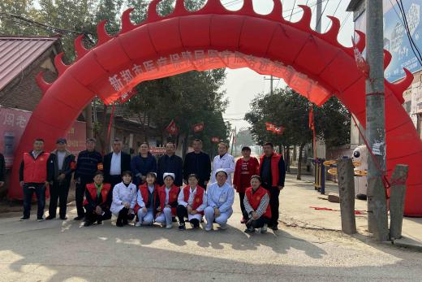　 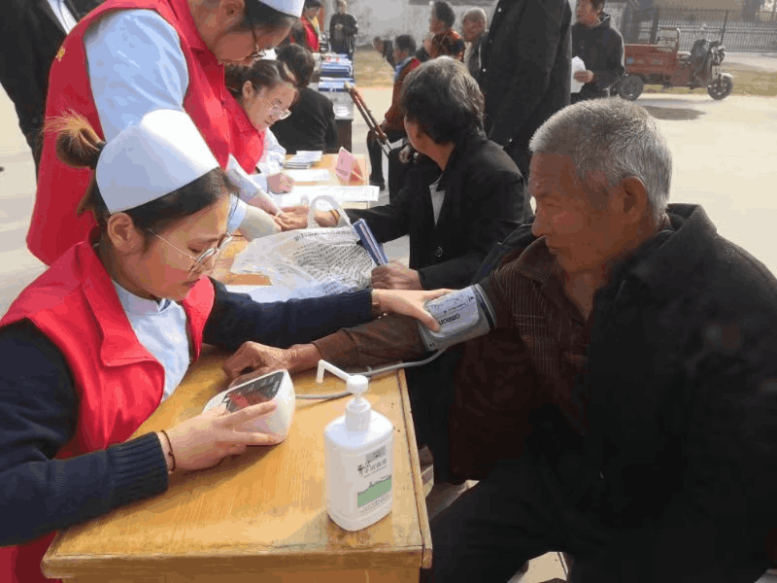

二、新郑市公立人民医院开展糖尿病日健康大讲座活动

2019年11月06日下午我院医共体办联合和庄镇卫生院开展“糖尿病日”的健康大讲座活动，我院积极响应郑州市“健康素养促进项目”活动的号召，精心组织神经内科二病区经验丰富的院前医生深入到和庄镇歹庄村党群服务中心进行糖尿病知识和中医知识宣教，帮助老年人掌握实用的防治知识。

活动开始后，我院中医科主治医师张一心向村民讲解了糖尿病预防的相关知识，让村民了解众多关于糖尿病预防的相关知识，讲解之后收到村民的一致好评。

随后，我院神经内科二病区主治医师李洋洋为大家介绍了卒中预防知识，以实际操作为主，方式简介、生动，使大家迅速掌握了与生活息息相关的知识。同时，还通过派发宣传单小礼袋的形式，积极向群众普及健康防病知识。

通过此次培训，让和庄镇歹庄村名对糖尿病预防知识有了更深入的了解。

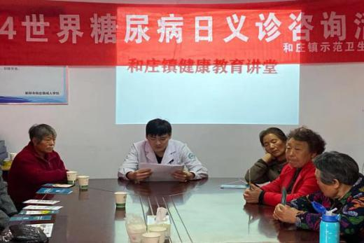 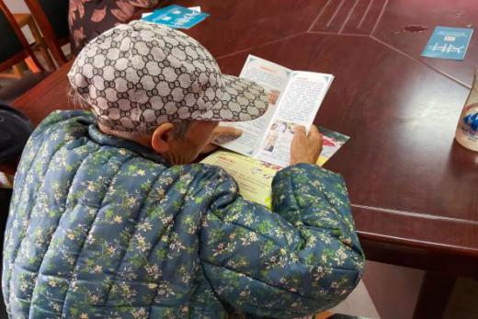

三、新郑市公立人民医院开展糖尿病日宣传义诊活动

为进一步提高全民糖尿病防治意识，营造全社会防控糖尿病的良好氛围。2019年11月6日上午，我院联合城关乡公共卫生科，组织中医科医务人员共8人，在城关乡张庄村村委会开展以“家庭与糖尿病”为主题的糖尿病日宣传义诊活动。

通过发放宣传资料、现场咨询，专科医务人员现场通过PPT课件讲解宣传糖尿病相关知识，营造了全民抗击疾病、维护生命健康的氛围。

此次活动为广大群众免费测量血糖80余人、量血压80余人、提供健康咨询达50人次，发放糖尿病防治知识宣传单90余份。

通过本次宣传活动，使百姓了解了糖尿病的高危因素，增加了广大群众对糖尿病的防治知识，受到了广大群众的一致好评。

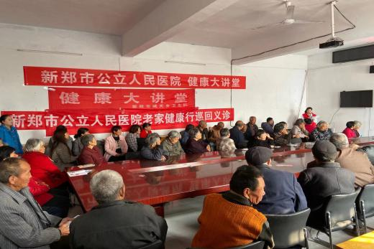 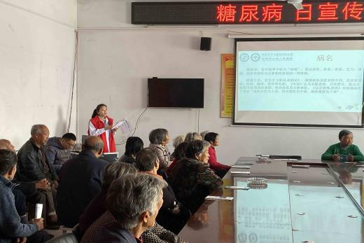

**四、新郑市公立人民医院2019年“联合国糖尿病日”宣传活动总结**

2019年11月14日是第13个“联合国糖尿病日”，为贯彻落实《健康中国行动（2019-2030年）》有关要求，推进糖尿病防治工作，新郑市公立人民医院在11月14日当天组织老年病科在门诊楼一楼开展以“防控糖尿病 保护你的家庭”为主题的“联合国糖尿病日”主题宣传活动。制作展板1个、宣传折页500余份。

早上7：30老年病科主任李清楚、副主任雷龙涛协同科室医护人员在门诊大厅进行现场义诊宣传活动。为来院患者免费测量空腹血糖、血压及心率。现场服务患者80余人，发放健康礼品70余份。

上午10:30，老年病科主任李清楚在门诊二楼宣教室为来院群众做“防控糖尿病，保护你的家庭”专题讲座，倡导以家庭和个人健康为中心，以健康生活方式和定期检测为重点，提倡知晓个人及家庭成员血糖水平，呼吁全社会共同行动，防控糖尿病。

活动受到现场群众一致好评，使群众参与到糖尿病防控工作中，通过科普宣传将糖尿病防治知识融入百姓生活之中。

**五、2019年辛店镇岳庄村健康扶贫义诊活动**

为进一步做好健康扶贫暨对口帮扶工作，体现医院公益性，2019年11月15日上午，新郑市公立人民医院组织健康扶贫医疗队在当地村医的带领下，来到辛店镇白庙村、千户寨村进行健康扶贫入村入户义诊活动。

义诊专家团队一行5人提着诊疗设备来到贫困户的家里，为当地贫困患者测血压、测血糖、根据患者的病情诊断给予具体的医疗建议，发放健康大礼包，健康宣传折页等物品。对贫困患者的提出健康问题予以耐心的解答。这次义诊走访了18家贫困户，耐心并仔细的为其家中的老人以及卧病在床的患者做各项检查以及病情诊断，得到了其家人和患者真诚的欢迎和热切的道谢。

此次义诊的意义在于精准和基层，为最需要但却很难得到医疗救助的基层人们提供免费上门的医疗服务。这让那些贫困户以及村民感受到了温暖，感受到了新郑公立人民医院无论何时都是作为他们可靠后盾的存在，让他们老有所医。

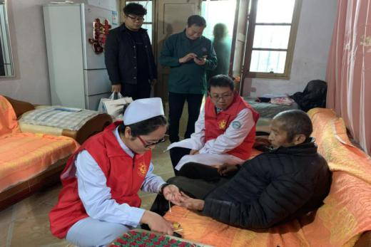 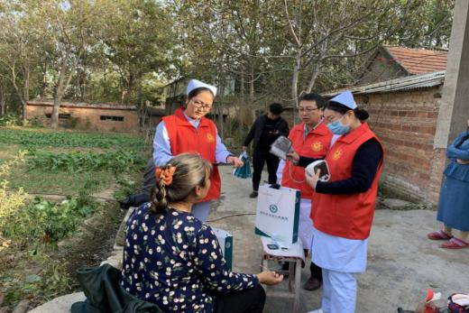

**六、新郑市公立人民医院开展中小学生爱眼知识宣讲**

2019年11月15日，在七里堂小学开展了“爱眼护眼知识讲座”，呼吁广大学生爱护眼睛，形成良好的用眼习惯。

我院联合梨河镇卫生院共同举办这次爱眼护眼知识讲座，眼科吴倩钰大夫从近视的危害、近视的来源、视力问题如何彻底解决等方面介绍了科学的护眼方法。

目前大部分学生由于读写姿势不端正，玩电子游戏时间长，熬夜导致身体疲劳，饮食不均和压力过大等原因患上近视。

通过此次活动，让学生更加了解爱眼护眼的重要性，更加爱护视力，形成健康的用眼习惯。

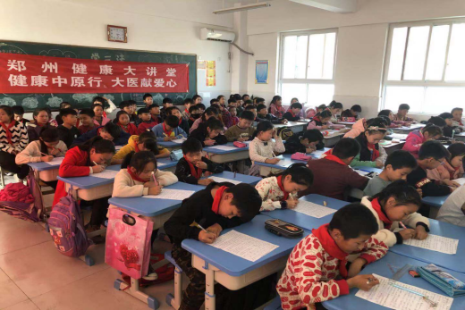 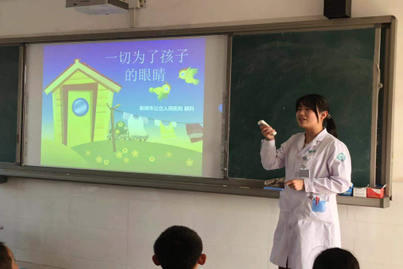

**七、新郑市公立人民医院健康宣教义诊活动**

2019年11月19日下午，新郑市公立人民医院积极组织医疗团队来到城关乡王刘庄党群服务中心进行健康宣教义诊活动。

义诊专家团队一行5人在当日早上出发到达指定地点，为当地贫困患者测血压、测血糖、根据患者的病情诊断给予具体的医疗建议，发放健康大礼包，健康宣传折页等物品。对贫困患者的提出健康问题予以耐心的解答。并且组织了呼吸内科主任肖海励，为群众宣讲“预防流感”相关知识。并耐心为大家提出的问题给予解答，同时还对听课的群众给予简单的知识问答，得到了大家真诚的欢迎和热切的道谢。

此次义诊的意义在于精准和基层，为最需要但却很难得到医疗救助的基层人们提供免费上门的医疗服务。让村民感受到了温暖，感受到了新郑市公立人民医院无论何时何地都是他们可靠的后盾。

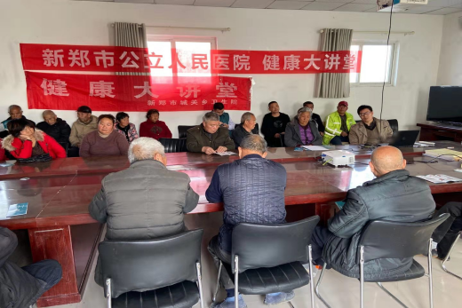 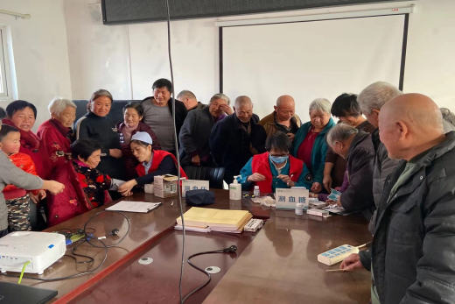

**八、新郑市公立人民医院开展艾滋病防治宣传义诊活动**

为进一步提高全民艾滋病防治意识，2019年11月28日下午，我院联合城关乡公共卫生科，组织医务人员共6人，在城关乡敬楼村村委会开展以“艾滋病防治”为主题的艾滋病日宣传义诊活动。

通过发放宣传资料、现场咨询，专科医务人员现场通过PPT课件讲解宣传艾滋病防治的相关知识，营造了全民抗击疾病、维护生命健康的氛围。

此次活动为广大群众免费测量血糖25余人、量血压25余人、提供健康咨询达40人次，发放艾滋病防治知识宣传单30余份。

通过本次宣传活动，使百姓了解了艾滋病的高危因素，增加了广大群众对艾滋病的防治知识，受到了广大群众的一致好评。

